

设科教育函[2020]22号

**桩基工程实例解析直播**

**学术资源支持单位**

**北京市建筑设计研究院有限公司**

北京土木建筑学会建筑结构委员会与岩土工程委员会

**主办单位**

北京市西城区设科教育培训中心

北京京联设科技术开发有限公司

**一、内容提要与主讲人简介**

**（1）唐山岩溶地质条件的桩基工程实例（建筑高度约150m）**

岩溶在我国是一种相当普遍的不良地质作用，鉴于其性状的不确定性和复杂性，岩溶地区高层建筑的地基基础设计一直是工程设计的重点和难点。唐山岩溶地区某超高层建筑，采用桩筏基础型式，试验桩检测结果不满足设计要求，通过分析原因与总结经验，在调整桩基设计和施工后检测结果完全达到设计要求，并对岩溶地区嵌岩桩设计和施工总结如下：岩溶地区桩基嵌岩深度应在规范和试验桩的基础上，结合施工勘察资料进行综合分析确定；岩溶地质条件下施工勘察十分有必要，详尽整理分析的数据成果为合理确定设计桩长提供必要的依据；桩侧、桩端采用后注浆施工工艺，岩溶治理与桩基础相结合。对今后类似岩溶地质条件地基与基础设计具有参考价值。

**（2）西安超高层建筑桩基工程实例——国瑞西安金融中心**

国瑞西安金融中心，地下4层，地上塔楼75层，建筑总高度349.7m，为目前西北第一高楼。综合周边工程设计资料和勘察报告，塔楼采用混凝土灌注桩基础方案，基桩采用桩径1.0m、桩长约70m超长桩。该地区超长桩施工经验较少，特进行了试验桩工程，试验桩桩径1.0m、施工桩长76m，反循环成孔施工工艺，桩侧桩端后注浆。检测成果表明，成孔质量、桩身完整性均满足规范和设计要求，76m试验桩单桩竖向极限承载力均可取30000kN，根据勘察报告提供的侧阻力和采用滑动测微应力测算得到侧阻力计算，桩长70.0m单桩竖向抗压极限承载力可取为28000kN。完备的试验桩设计、施工及检测工程为后续的工程桩设计和施工提供了可靠的依据。

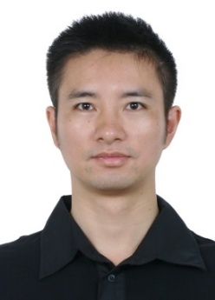

方云飞

北京市建筑设计研究院有限公司复杂结构研究院

地基基础与地下工程研究所 副所长

正高级工程师

注册土木工程师（岩土）

**（3）北京丽泽SOHO桩筏基础**

体型复杂、层数相差较多的高低层连成一体的建筑物是指在平面上和立面上高度变化较大、体型变化复杂，且建于同一整体基础上的高层宾馆、办公楼、商业建筑等建筑物，由于上部荷载大小相差悬殊、结构刚度和构造变化复杂，很易出现地基不均匀变形，为使地基变形不超过建筑物的允许值，地基基础设计的复杂程度和变形控制设计的技术难度均较大，经常需要采用多种地基和基础类型并需要考虑采用地基与基础和上部结构共同作用的变形分析计算来解决不均匀沉降对基础和上部结构的影响问题。以北京丽泽商务区的丽泽SOHO项目为例，重点介绍变形控制设计关键技术。

丽泽SOHO项目位于北京丽泽金融商务区，结构高度191.50m，地上45层，地下室3、4层被地铁联络线自西北向东南贯穿。主楼由两个反对称复杂双塔用跨度9～38m弧形钢连廊连接组成，纯地下室部分采用钢筋混凝土框架—剪力墙体系，于2019年10月投入使用。丽泽SOHO基础持力层为第四纪厚层卵石层，考虑地铁联络线沉降要求，基于主裙楼差异沉降控制，采用变刚度调平的桩筏基础。桩端持力层选择第四纪卵石层作为桩端持力层，避开第三系不利影响。主塔楼结构封顶且稳定后，沉降最大观测值及沉降趋势与数值计算结果非常吻合，同时验证了本项目采用“短桩、不入岩”桩基方案是经济合理的。

**（4）北京大兴国际机场航站楼桩基础设计**

北京大兴机场航站楼于2019年9月30日投入使用。北京新机场航站楼基础沉降变形需严格控制，主要原因：1）建筑规模宏大，航站楼由航站楼中心区和五个指廊组成；2）主体结构体系复杂，航站楼中心C形柱下荷载很大；3）地层土质不均匀；4）航站楼中心区地下2层设有高铁和地铁车站且高铁等轨道贯穿，对工后沉降要求严格。

本工程基础采用基于差异变形控制准则确定的桩筏基础设计方案。桩基设计分为轨道区域和非轨道区域，通过对勘察报告地层参数指标和试验桩数据的分析，必选确定基础桩型、桩端持力层与桩长、成桩施工工艺及后注浆工艺参数，通过基桩-筏板基础-地基协同作用的数值计算分析，最终确定满足沉降变形控制要求的桩筏基础设计方案。

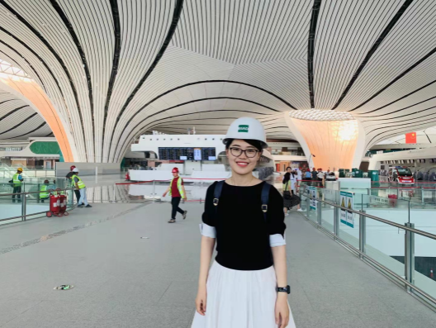

王媛

北京市建筑设计研究院有限公司复杂结构研究院

地基基础与地下工程研究所

地基基础室主任

高级工程师

注册土木工程师（岩土）

入选北京市科协青年人才托举计划

**（5）海口美兰机场航站楼桩基础设计与分析**

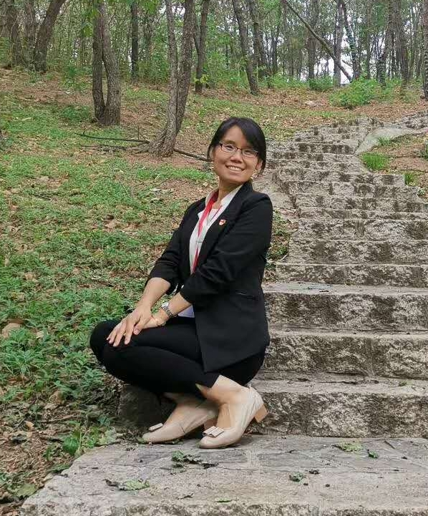

卢萍珍

北京市建筑设计研究院有限公司复杂结构研究院

地基基础与地下工程研究所

岩土工程室主任

高级工程师

注册土木工程师（岩土）

海口美兰国际机场T2 航站楼总建筑面积29. 6 万m2 ，平面尺寸为750m × 405m。场地设防烈度为8度( 0. 3g) ，属于高烈度区，抗震设防类别为重点设防类，项目首次采用跨层设置隔震层的隔震方案，达到隔震层上部的混凝土框架及屋盖钢结构支承结构满足降低设防烈度一度设计的相关要求。2020年7月30日海口美兰机场二期扩建项目试飞成功，正式由基础建设阶段全面转向准备投运通航阶段。海口美兰机场中心区主体结构采用基础隔震措施，对基础的沉降变形提出来更高的要求，基于变刚度调平设计方法进行桩基设计。场地主要以玄武岩台地地貌单元为主，深部地层含有贝壳碎屑，孔洞发育，钻进漏水严重。基于试验桩施工及检测成果数据分析，对桩基设计进行了优化，节约造价约2200万元；质量检验及观测数据表明，基于变形控制的桩基础设计合理、安全，达到预期效果。

**（6）沉降后浇带的优化方法和案例**

高低层建筑之间通常设置沉降后浇带，其设计目的为消除主裙楼的差异沉降带来的结构内力以避免产生裂缝，实际上沉降后浇带的设置对工程质量带来隐患并影响施工进度。工程实践证明，大部分工程沉降后浇带可通过地基、基础共同作用设计方法，即通过调整地基刚度、基础刚度或地下结构刚度来优化，以达到提前浇灌或者直接取消的目的，为项目带来很好的经济效益和社会效益。

如何解决高低层建筑差异沉降达到提前浇灌或者直接取消沉降后浇带是地基基础设计的重点与难点。本次主要交流高低层建筑沉降控制措施及沉降后浇带的优化方法和案例，供广大岩土工程师和结构工程师参考。

李伟强

北京市建筑设计研究院有限公司复杂结构研究院

地基基础与地下工程研究所

所长，正高级工程师

注册土木工程师（岩土）

北京土木建筑学会岩土工程委员会 秘书长

中国土木工程学会土力学及岩土工程分会青年委员会委员

中国岩石力学与工程学会地下空间分会 理事

国际土力学及岩土工程学会会员

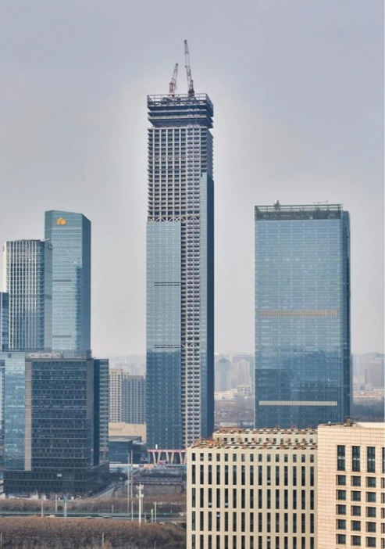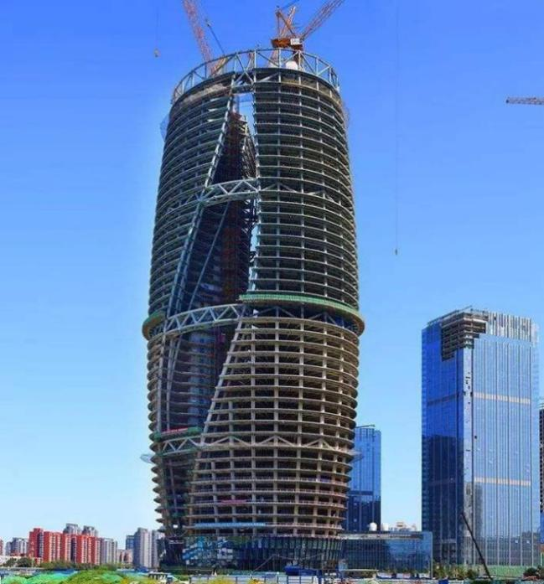

国瑞西安金融中心 北京丽泽SOHO

**桩基支承建筑之重**

**二、特邀学术嘉宾**

刘彦生，清华大学建筑设计院总工程师，清华大学教授，一级注册结构工程师，英国皇家特许结构工程师，担任中国建筑学会建筑结构分会常务理事，北京土木建筑学会副理事长等职务

孙宏伟，北京市建筑设计研究院有限公司副总工程师，教授级高工，注册土木工程师（岩土），北京土木建筑学会岩土工程委员会主任委员，中国土木工程学会土力学及岩土工程分会理事、桩基学术委员会委员，中国建筑学会地基基础分会理事、工程勘察分会理事，国际土力学及岩土工程学会TC301技术委员会委员

**四、日程安排**

直播时间：2020年10月25日上午9:00-12:00

**五、学时记录**

**注册人员结构、岩土专业按继续教育选修课10学时记入**

**六、费用及报名方式**

培训**费：**280元/人

**Email：[zhucerenyuan@yeah.net（报名专用）](mailto:zhucerenyuan@yeah.net（报名专用）)**

请报名人员填写桩基工程实例解析直播学习登记表发送到上述邮箱

会议详细行程直播开始前一周会以邮件形式通知

请务必提前缴纳会议费以保证参会名额

网络学习出具增值税电子普通发票，详情见直播学习登记表

付款账号信息如下：

汇款单位：北京京联设科技术开发有限公司 账号：110060774018010010895

开户银行：交通银行北京百万庄支行 汇款用途：桩基工程实例解析直播+参会人姓名

汇款联系人：彭博 13520740616 88385997

**会务联系人：**

高莫愁 13901208872 68353722

彭 博 13520740616 88385997

刘 蓓 13810258891 88385997

北京市西城区设科教育培训中心

北京京联设科技术开发有限公司

桩基工程实例解析直播学习登记表

|  |  |
| --- | --- |
| 真实姓名 |  |
| 手 机 |  |
| 工作单位 |  |
| **电子邮箱**  **（接收电子发票与通知）** |  |
| 开票单位名称 |  |
| 纳税人识别号 |  |
| 邮寄地址 |  |
| 收件人 |  |
| 收件人联系电话 |  |

（请把上述信息填写完整，发送至邮箱：**[zhucerenyuan@yeah.net](mailto:zhucerenyuan@yeah.net)）**